目录
第 1 章 执业会员年检 1
1.1 业务整理流程 1
1.2 会员录入年检数据并提交 1
1.3 事务所打包提请年检 5
1.4 注协执业年检管理 6

执业会员年检

业务整理流程
注册会计师提请年检
事务所打包提请
协会审核年检数据
协会财务确认会费

会员录入年检数据并提交
需要以 注册会计师 身份登录系统，具体操作如下：
1.录入数据
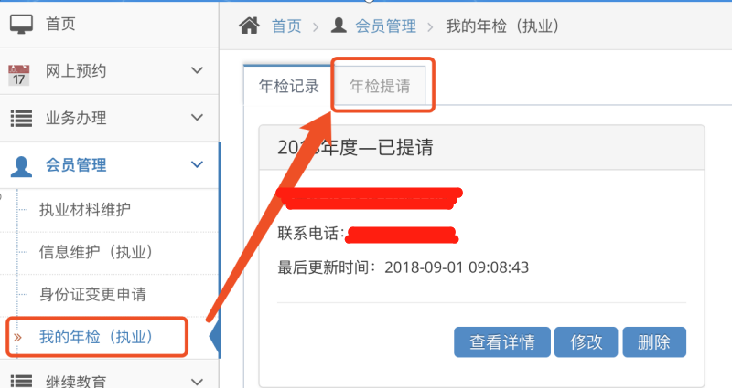
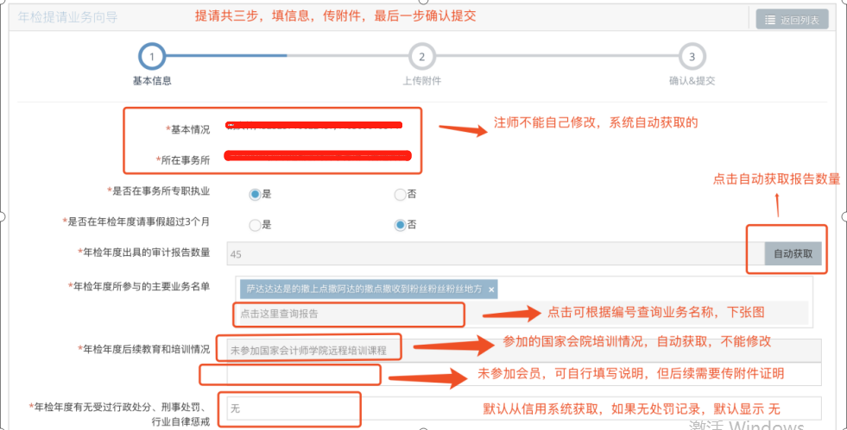
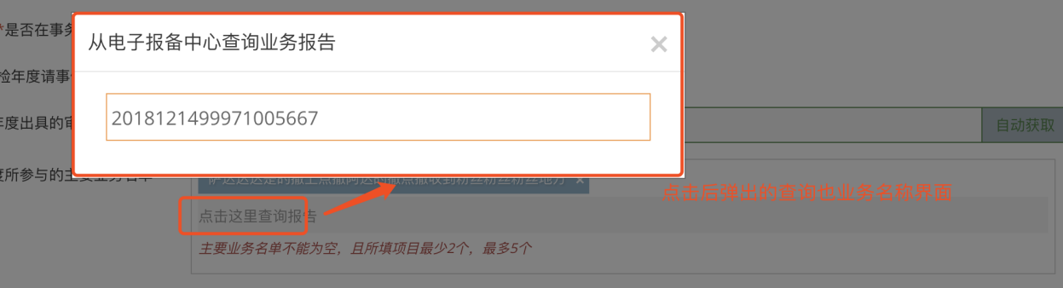
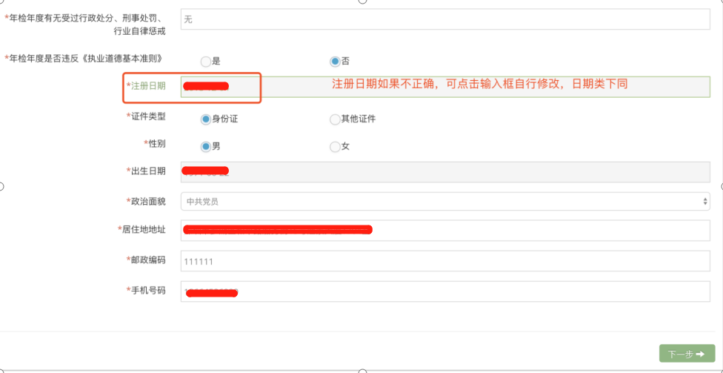

2.上传附件
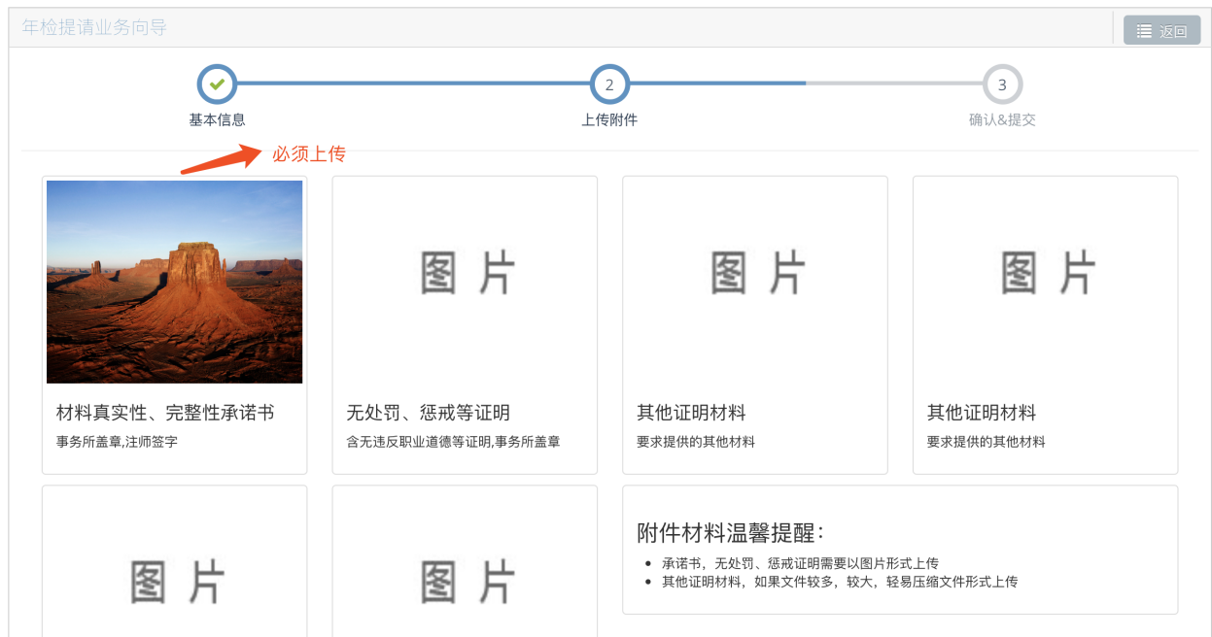
3.确认保存或者上传
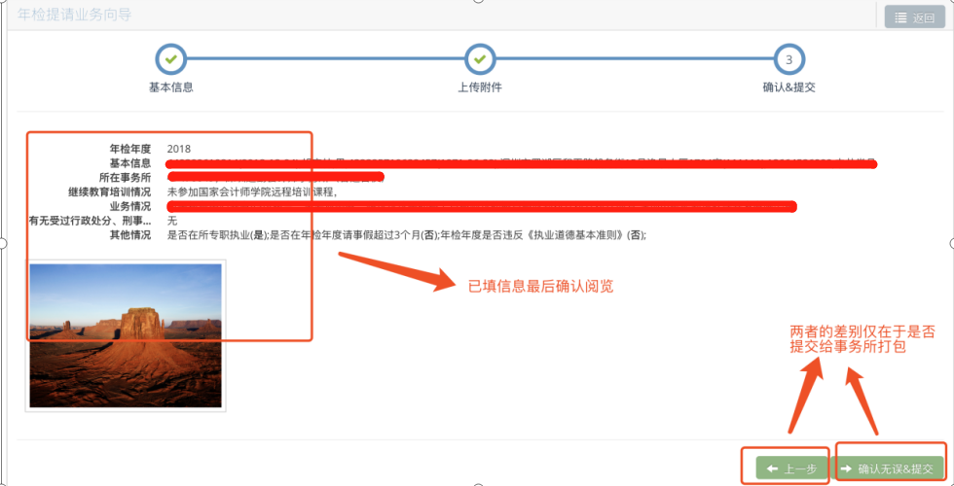
4.提交成功后，关注跟踪年检办理状态。
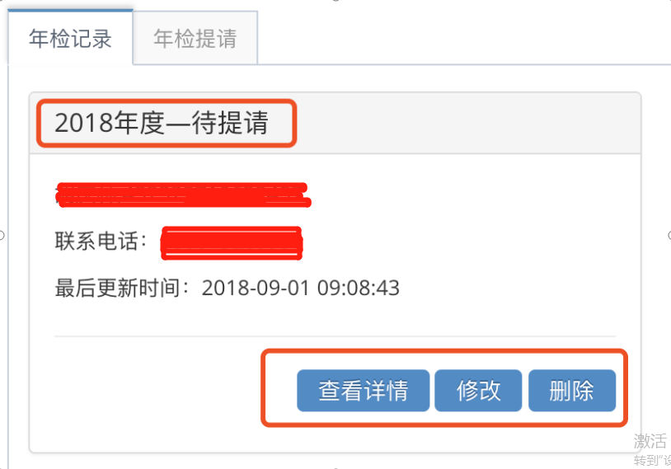

事务所打包提请年检
需要以 事务所 身份登录系统，具体操作如下：
- 主界面
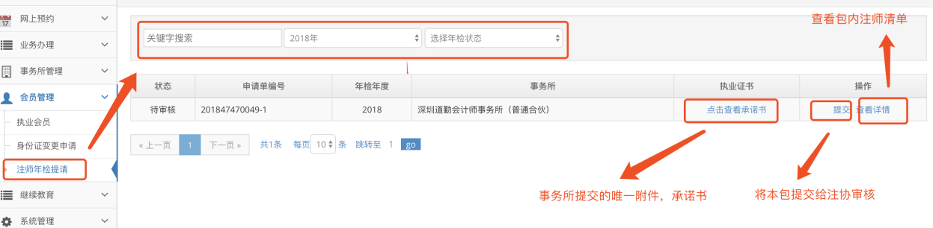
- 提交年检包给注协界面
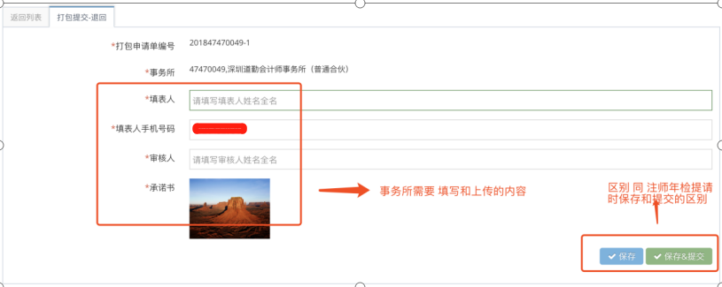
- 查看包内详细内容界面
